Nama : Miskat

Kelas : Si 5b

Npm : 2016804321

Konversi Bilangan

Design

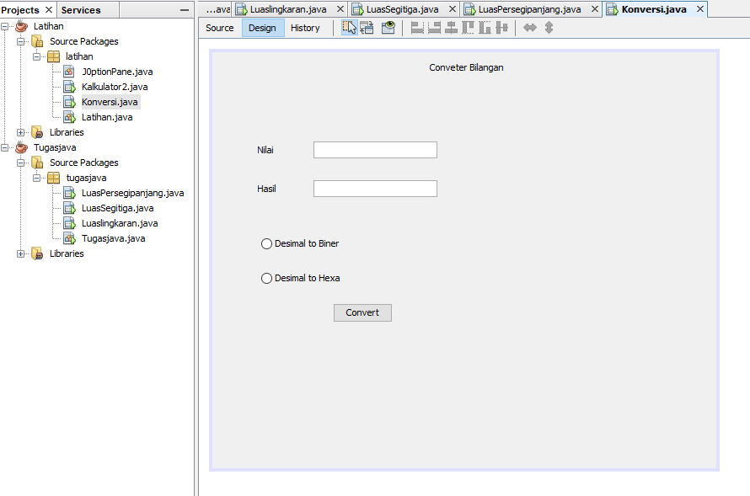

Sourch code

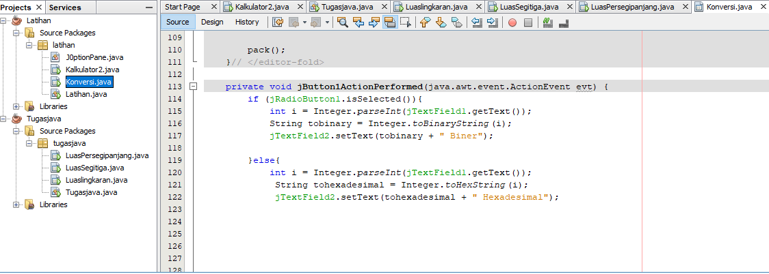

Hasil Desimal to Biner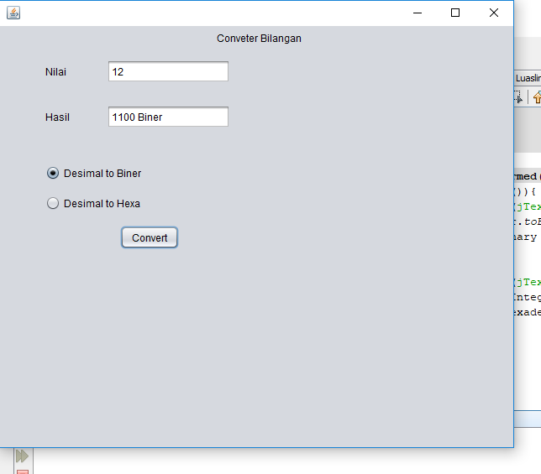

Hasil Desimal to Hexadesimal